**PROPOSAL SEMINAR/SKRIPSI**

**Perancangan Aplikasi Pendaftaran Member Card Secara Online Berbasis Website**



**Disusun Oleh :**

**Lusiana Fitriyani**

**2010-31-094**

**TEKNIK INFORMATIKA**

**SEKOLAH TINGGI TEKNIK PLN**

**JAKARTA**

**2014**

**BAB I**

**PENDAHULUAN**

* 1. Latar Belakang

Dengan pesatnya perkembangan ilmu pengetahuan dan teknologi ini khususnya pada teknologi informasi yang berbasis komputer yang dianggap sangat berperan penting dalam berbagai aspek kehidupan sehari-hari baik di bidang kesehatan, pendidikan, perekonomian, perbisnisan, intansi pemerintah dan bahkan di bidang usaha lainya. Dikarenakan komputer adalah alat bantu manusia dalam pengolahan data, dan sumber informasi bagi manusia di era ini. Dan faktor utama yang paling penting menjadi alasan bahwa komputer sudah menjadi kebutuhan primer semua orang adalah keakuratan yang dihasilkan oleh setiap perhitungan dan pengolahan datanya. Ketepatan hasil dan waktu yang singkat juga menjadi tolak ukur mengapa komputer sudah menjadi kebutuhan sehari-hari semua orang.

Website adalah sekumpulan informasi yang terkumpul dalam kumpulan page dalam satu alamat URL. Secara sistematik dan merupakan sumber informasi yang dapat diperiksa menggunakan suatu program komputer database berfungsi untuk menyimpan informasi atau data. Dan di dukung dengan tambahan software database untuk penyempurna penyimpanan semua data dan pengolahanya.

Untuk mengolah database data customer diperlukan software yang sering disebut yaitu DBMS (database management system). Dengan DBMS pengguna atau user dapat membuat, mengolah, mengontrol dan mengakses database dengan mudah, praktis dan efesien. Database terdiri dari tabel yang didalamnya terdapat field-field, dan sebuah database bisa terdiri dari beberapa tabel.

Object-oriented database adalah salah satu jenis database dimana data direpresentasikan dalam bentuk object. Object Oriented Database merupakan sebuah sistem data base yang menggabungkan semua konsep penting dari object oriented.

Pendekatan ini sangat dipengaruhi oleh bahasa pemrograman object-oriented dan dapat dipahami sebagai usaha untuk menambah fungsionalitas DBMS pada lingkup bahasa pemrograman.

Model basis data berorientasi objek didefinisikan dengan bahasa pemrograman misalnya bahasa JAVA, disimpan dan diakses serta aplikasi End User dibangun dengan pemrograman berorientasi objek pula. Untuk membuat link antara basis data dengan aplikasi digunakan ODMS (Object Database Management System). Model data beroreintasi objek secara teori objek mudah diatur. Objek dapat dilakukan dari sifat pewarisan objek lain, kompatibel dengan tools pemrograman, dan pemrogram hanya dibutuhkan pemahaman atas konsep model ini untuk mengkombinasikannya dengan storage basis data relasional. Hal ini dapat membantu sebuah perusahaan dalam mengolah informasi khususnya dalam pendataan konsumen yang ada.

**1.2 Maksud dan Tujuan**

Merancang sebuah aplikasi berbasis website untuk pendaftaran member card secara online dan diseratai juga dengan form maintanence jika terdapat masalah yang dirasa oleh customer tersebut. Sehingga memudahkan customer dalam pengurusan administasi secara online.

**1.3** **Rumusan Masalah**

Berdasarkan latar belakang tersebut, maka dapat dirumuskan bahwa masalah yang ada adalah:

1. Bagaimana mercancang website dengan menggunakan bahasa PHP.
2. Bagaimana cara mengkoneksikan website dengan menggunakan SQL server untuk database.

**1.4 Batasan Masalah**

Pada penulisan ini penulis hanya membatasi ruang lingkup untuk menjadi objek dan tujuan penulisan hanya sebatas untuk pembuatan member card di Blitzmegaplex. Namun tidak menutup kemungkinan untuk pengembangan selanjutnya bisa dijadikan acuan untuk membuat member card di intansi lain atau perusahaan lain.

* 1. **Metodologi Penelitian**

Berikut adalah metode yang digunakan dalam penelitian ini :

1. Metode Kepustakaan

Pada tahap ini dilakukan pencarian dan pengumpulan data berdasarkan sumber dari internet, buku-buku referensi, ataupun sumber-sumber lain yang diperlukan untuk merancang dan mengimplementasikan aplikasi yang akan dibuat.

1. Survey Lapangan

Pada tahap ini dilakukan survey untuk mengetahui bagaimana cara kerja petugas/pegawai dan customer Blitzmegaplex ini dalam pembuatan membercard secara manual sehari-harinya.

1. Wawancara

Wawancara dilakukan dengan cara tanya jawab langsung dengan petugas/ pegawai dan beberapa customer Blitzmegaplex untuk mendapatkan kelengkapan data dengan mengajukan beberapa pertanyaan yang berkaitan.

1. Analisa dan Perancangan Aplikasi

Dari hasil metode pengumpulan data dan wawancara, maka akan dibuat perancangan aplikasi yang akan dibuat serta analisa kebutuhan sistem, sehingga akan dihasilkan desain antar muka dan proses yang siap untuk diimplementasikan.

1. Pembuatan Aplikasi.

Pada tahap ini merupakan tahap implementasi dari analisa dan perancangan aplikasi yang sudah direncanakan.

1. Uji coba dan evaluasi aplikasi

Pada tahap ini aplikasi yang telah dibuat akan dilakukan beberapa skenario uji coba dan dievaluasi untuk kelayakan pemakai sistem.

**1.6 Sistematika Penulisan**

Adapun sistematika penulisan ini terdiri dari 5 bab, yaitu:

**BAB I PENDAHULUAN**

Bab ini berisi latar belakang, manfaat dan tujuan, rumusan masalah, batasan masalah, metodelogi penelitian serta sistematika penulisan.

**BAB II TINJAUAN PUSTAKA**

Dalam bab ini akan dibahas tentang dasar ilmu yang mendukung pembahasan penulisan ini, seperti hal mengenai aplikasi pendaftaran member card secara online berbasis website menggunakan pendekatan berorientasi objek.

**BAB III METODLOGI PENELITIAN**

Bab ini berisi tentang kerangka pemikiran untuk membangun aplikasi ini, serta apa saja yang dibutuhkan dalam perancangan aplikasi ini.

**BAB IV PERANCANGAN SISTEM DAN DESAIN INTERFACE**

Dalam bab ini akan dibahas mengenai rancangan sistem yang akan dibangun serta bagaimana desain interface dari sistem tersebut serta bagaimana implementasi dari sistem yang telah dibangun sesuai dengan kebutuhan dan permasalahannya.

**BAB V KESIMPULAN**

Bab ini berisi kesimpulan yang dapat diambil dari implementasi sistem beserta saran untuk pengembangan selanjutnya.

**BAB II**

**TINJAUAN PUSTAKA**

* 1. **Pengertian Member Card**

**Member Card ialah suatu tanda pengenal sebagai pengidentifikasian bahwa orang tersebut adalah customer regular atau customer yang loyal dalam artian sering mengunjungi suatu tempat tujuan sehingga mereka menjadi member dan mendapatkan semua privillage yang ada dan tentu saja berbeda dengan customer regular pada umumnya.**

**2.2 Penggunaan Member Card**

Member card ini berfungsi sebagai alat pembayaran dan pengidentifikasian dimana setiap member akan mendapatkan privillage yang lebih dari customer regular biasa dan tentu saja untuk pendapatanya pun berbeda.

Dari setiap transaksi yang dilakukan customer akan mendapatkan cash back atau poin reward bernilai setara dengan rupiah. Dan tanpa harus membeli ticket di counter penjualan ticket, tetapi customer bisa melakukan pembelian self service dari Machine yang tersedia atau bahkan melakukan pembelian online dari rumah.

**2.3 Web online dengan bahasa pemograman PHP**

Untuk penunjang pembuatan aplikasi pendaftaran member card secara online ini dibutuhkan bahasa pemograman PHP. Dan akan di koneksikan dengan database SQL Server untuk penyimpanan dan pengolahan data administrasi para member.

Dengan menggunakan bahasa pemograman PHP ini diharapkan menghasilkan sesuatu yang memuaskan. Baik dari segi interface mau pun dari segi program aplikasinya sendiri.

**2.4 Bahasa Pemograman PHP**

**PHP** adalah bahasa pemrograman *script* yang paling banyak dipakai saat ini. PHP banyak dipakai untuk memrogram situs web dinamis, walaupun tidak tertutup kemungkinan digunakan untuk pemakaian lain.

Contoh terkenal dari aplikasi PHP adalah phpBB dan MediaWiki (software di belakang Wikipedia).

PHP juga dapat dilihat sebagai pilihan lain dari ASP.NET/C#/VB.NET Microsoft, ColdFusion Macromedia, JSP/Java Sun Microsystems, dan CGI/Perl. Contoh aplikasi lain yang lebih kompleks berupa CMS yang dibangun menggunakan PHP adalah Mambo, Joomla!, Postnuke, Xaraya, dan lain-lain.

PHP pertama kali dibuat oleh Rasmus Lerdorf pada tahun 1995. Pada waktu itu PHP masih bernama FI (Form Interpreted), yang wujudnya berupa sekumpulan script yang digunakan untuk mengolah data form dari web.

Selanjutnya Rasmus merilis kode sumber tersebut untuk umum dan menamakannya PHP/FI, kependekan dari *Hypertext Preprocessing'/Form Interpreter*. Dengan perilisan kode sumber ini menjadi *open source*, maka banyak programmer yang tertarik untuk ikut mengembangkan PHP.

Pada November 1997, dirilis PHP/FI 2.0. Pada rilis ini interpreter PHP sudah diimplementasikan dalam program C. Dalam rilis ini disertakan juga modul-modul ekstensi yang meningkatkan kemampuan PHP/FI secara signifikan.

Pada tahun 1997, sebuah perusahaan bernama Zend menulis ulang interpreter PHP menjadi lebih bersih, lebih baik, dan lebih cepat. Kemudian pada Juni 1998, perusahaan tersebut merilis interpreter baru untuk PHP dan meresmikan rilis tersebut sebagai PHP 3.0.

**2.5 SQL Server**

SQL Server adalah sistem manajemen database relasional (RDBMS) yang dirancang untuk aplikasi dengan arsitektur client/server. Istilah client, server, dan client/server dapat digunakan untuk merujuk kepada konsep yang sangat umum atau hal yang spesifik dari perangkat keras atau perangkat lunak. Pada level yang sangat umum, sebuah client adalah setiap komponen dari sebuah sistem yang meminta layanan atau sumber daya (resource) dari komponen sistem lainnya. Sedangkan sebuah server adaah setiap komponen sistem yang menyediakan layanan atau sumber daya ke komponen sistem lainnya.

**2.6 Database Oracle**

Database oracle adalah database relasional yang terdiri dari kumpulan data dalam suatu sistem manajemen basis data RDBMS yang multi platform. Basis data oracle ini pertama kali dikembangkan oleh Larry Ellison, Bob Minner dan Ed Oates lewat perusahaan konsultasinya bernama Software Development Laboratories SDL pada tahun 1977. Pada tahun 1983 perusahaan ini berubah nama menjadi Oracle Corporation sampai sekarang.

Server oracle berisi oracle instance dan oracle database, dimana oracle instance berisi struktur memori yang disebut dengan sistem global area (SGA) dan background process yang dipergunakan oleh server oracle untuk mengatur database.

Oracle terdiri dari 2 komponen utama yaitu instance dan database, kedua komponen ini sangat berbeda namun saling berhubungan dan tidak dapat dipisahkan. Database merupakan kumpulan data yang disimpan ke dalam sebuah physical storage, sedangkan instance merupakan kumpulan dari proses oracle dan alokasi memori yang ada di oracle.

* + 1. **Kelebihan dan Kekurangan Oracle**

1. **Kelebihan Oracle :**

* Merupakan software DBMS yang handal dan memiliki kemampuan yang tinggi.
* Dapat menangani jumlah data yang berukuran besar.
* Memiliki kemampuan fleksibilitas dan skalabilitas yag dapat memenuhi tuntutan akan data dan informasi yang bervolume besar dan terus-menerus bertambah.
* Bisa berjalan pada lebih dari satu platform sistem operasi.
* Pemrosesan data yang sangat cepat, open source.
* dapat bekerja di lingkungan client/server (pemrosesan tersebar).
* Ketika kita mengakses database dan kemudian akan kejadian seperti listrik mati misalnya maka sebuah data yang sudah kita simpan tida rusak/hilang. Oracle memiliki kemampuan flashback, sehingga semua jenis transaksi yang salah akan dapat dikembalikan. Dan dapat menampung data dalam skala besar.

1. **Kekurangan Oracle :**

* Merupakan software DBMS yang paling mahal, paling rumit dan paling sulit.
* Membutuhkan spesifikasi hardware yang tinggi untuk dapat menjalankan software DBMS oracle supaya berjalan dengan stabil.
* Hanya diperuntukan bagi perusahaan yang berukuran besar
* Data yang bertambah akan mengalami kelambatan proses, jadi harus ada database mangement.

**BAB III**

**METODOLOGI PENELITIAN**

**3.1 Kerangka Pemikiran**

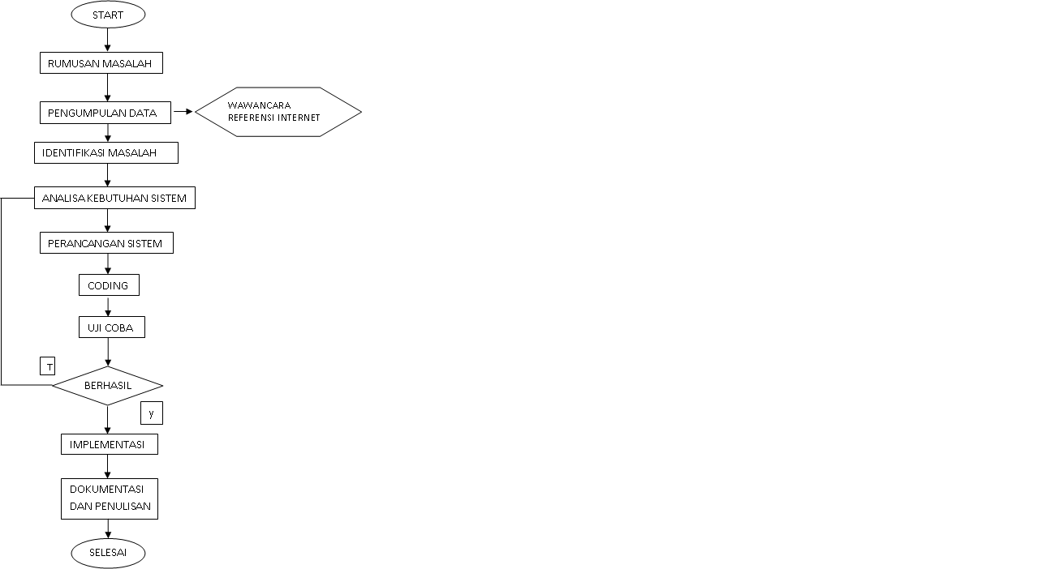

Gambar 3.1 Diagram Alur Kerangka Pemikiran

* 1. **Tahapan Penelitian**

Untuk mendapatkan informasi yang dapat menunjang dalam perancangan sistem ini penulis mengunakan metode waterfall, yaitu:

1. Metode Kepustakaan

Pada tahap ini dilakukan pencarian dan pengumpulan data serta informasi, baik dari buku maupun media internet sebagai referensi yang diperlukan untuk merancang dan mengimplementasikan aplikasi yang akan dibuat.

1. Wawancara

Wawancara dilakukan dengan cara tanya jawab langsung dengan pegawai/petugas dan customer Blitzmegaplex untuk mendapatkan kelengkapan data dengan mengajukan beberapa pertanyaan yang berkaitan.

1. Analisa dan Perancangan Aplikasi

Dari hasil metode pengumpulan data dan wawancara, maka akan dibuat perancangan aplikasi yang akan dibuat serta analisa kebutuhan sistem, sehingga akan dihasilkan desain antar muka dan proses yang siap untuk diimplementasikan.

1. Pembuatan Aplikasi

Pada tahap ini merupakan tahap implementasi dari analisa dan perancangan aplikasi yang sudah direncanakan

1. Uji coba dan evaluasi aplikasi

Pada tahap ini aplikasi yang telah dibuat akan dilakukan beberapa skenario uji coba dan dievaluasi untuk kelayakan pemakai sistem.

**3.2 Alat dan Bahan Penelitian**

Dalam proses pembuatan aplikasi ini, maka penulis menggunakan spesifikasi perangkat sebagai berikut :

1. Perangkat Keras:
2. Laptop HP G42
3. Modem Smartfren
4. Flashdisk Kingston 4 GB
5. Scan
6. Perangkat Lunak:
7. Windows 7 Ultimate 32-bit
8. Microsoft Word 2007
9. Microsoft Excel
10. Paint
11. Notepad
12. Oracle Database 10g Express Edition
13. Sql Server
14. Adobe Photoshop
15. Adobe Flash
    1. **Waktu dan Lokasi Penelitian**

**Waktu Penelitian:**

Penelitian dilakukan pada bulan Agustus 2014

**Lokasi Penelitian:**

Penelitian ini dilaksanakan di Blitzmegaplex Grand Indonesia

Mall Grand Indonesia Shopping Town, West Mall Lt.8

Jl. MH. Thamrin No. 1 Jakarta Pusat